Повышение эффективности проектирования ГЭС с помощью ГИС-технологий
Сидиков Ш.Н., Русина А.Г.
Аспирант
Новосибирский государственный технический университет, факультет энергетики, Новосибирск, Россия
E–mail: shohruh_98_98@bk.ru

В настоящее время освоение гидроресурсов является перспективным направлением гидроэнергетики. Гидроэнергетика позволяет обеспечивать население экологически чистой и дешевой электрической энергией и для большинства стран является основным источником выработки. При проектировании гидроэлектростанций (ГЭС) возникает множество различных проблем, такие как определение места строительства будущей ГЭС. Для этого необходимо анализировать все приемлемые варианты (створы) и произвести их сравнение для выбора оптимального. Главной проблемой выбора расположения будущего створа ГЭС являются большие участки исследования и большое число факторов. И, в связи с этим возникает необходимость применения новых технологий.
На сегодняшний день использование новых технологий позволяет провести анализ по выявлению возможного перечня створов, соответствующих таким критериям, как экономическим, социальным, экологическим и техническим. Также, по соответствующим створам есть возможность рассмотреть большое количество всевозможных вариантов нормального подпорного уровня (НПУ). Наиболее подходящими и перспективными технологиями на сегодняшний день считается внедрение ГИС-технологий. Особенностью данной технологии является то, что она может с большими объемами картографической и пространственно-распределительной информацией [1].
Географическая информационная система (геоинформационная система, ГИС; geographic information system, GIS,) – многофункциональная информационная система, обеспечивающая сбор, хранение, анализ, обработку, доступ, отображение всевозможных типов данных с графической визуализацией [2].
На сегодняшний день применение ГИС-технологии внедрены во всех сферах человеческой деятельности. Среди преимуществ ГИС-технологий главным является объедение традиционных операций по работе с данными с визуализацией и пространственно-временным анализом, которая дает возможность повышения эффективности управления организацией.
При строительстве ГЭС для поиска перспективных створов в среде ГИС необходимо учитывать ряд критериев, в частности, экономических, экологических, социальных и технических [1]. Учет этих критериев позволяет определить целесообразность строительства ГЭС в рассматриваемых местах. Для оценки эффективности каждого створа, исследуемая река разбивается на определенные шаги, створы.
Благодаря программной среде ArcGIS существует возможность более удобного поиска перспективных створов ГЭС по методике, основанной на алгоритме, представленном на рисунке 1.
В программной среде ArcGIS для корректной работы строиться модель, в которой необходимо учитывать как существующие объекты, так и планируемые к вводу в ближайшее время, данные о которых возможно найти в схемах территориального планирования субъекта региона.
В [2] подробно описаны исходные данные для корректного создания модели местности.
Алгоритм в среде ArcGIS (рис.1) построен на основе определяющих и отсекающих критериев. Отсекающие критерии нужны для выбраковки тех вариантов створов, которые попадают в зону особо охраняемых объектов (например, заповедники, населенные пункты с большим количеством населения и т.д.). А определяющие критерии необходимы для сравнения таких створов, которые рациональны с точки зрения энергетических характеристик [3].
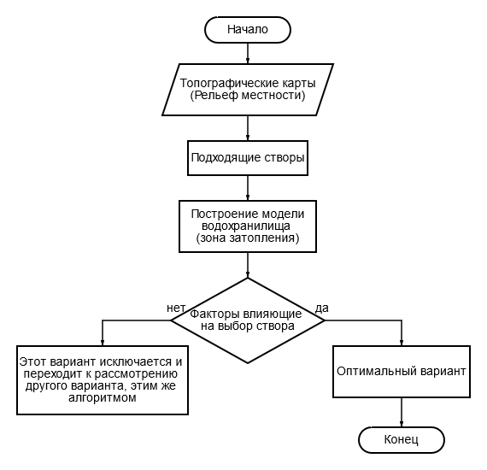
Рис. 1 – Алгоритм работы в ПО ArcGIS

Начало алгоритма — это исходные данные (топографические карты (рельеф местности) с высотными отметками, план развития региона и т.д.). Подходящие (несколько вариантов) створы выбираются на основе этих данных. Затем создается модель водохранилища. Для получения конечного результата эти данные обрабатываются с условием определяющих факторов. Если условие не выполняется, то этот вариант исключается и переходит к рассмотрению другого варианта, этим же алгоритмом. При выполнении условия для всех вариантов створов, выбирается оптимальный вариант.
По мере изучения и оценки основных сложностей, возникающих при проектировании ГЭС – это выбор оптимального створа, был разработан алгоритм в ПО ArcGIS, что позволяет на основе анализа на предмет соответствия из списка критериев выбрать оптимальное местоположение створа для строительства будущего ГЭС. Этот алгоритм поиска створа по сравнению с традиционным поиском имеет много преимуществ:
– Рассматриваемые створы количественно могут быть больше;
– В рассматриваемых вариантах может быть несколько отметок НПУ;
– Влияние человеческого фактора при поиске створа частично исключается, так как процесс поиска автоматизирован.
Литература
- Толстихина Л.В., Кургунов Д.Н., Использование геоинформационных систем для поиска перспективного места строительства малых ГЭС в Республике Хакасия/ Сборник материалов IV Научно-практической конференции «Гидроэлектростанции в ХХI веке». -2017 г.
- Воротницкий В.Э., Калашников А.В. Применения геоинформационных технологий в электрических сетях России // Энергия единой сети, №6 (11), 2014.
- Сидиков Ш.Н. Повышение эффективности проектирования каскадов ГЭС: магистр. диссер.: 13.04.02. – Новосибирск, 2022. – 87 с.

